**La COP24 no escuchó ni a la ciencia, ni a la ciudadanía**

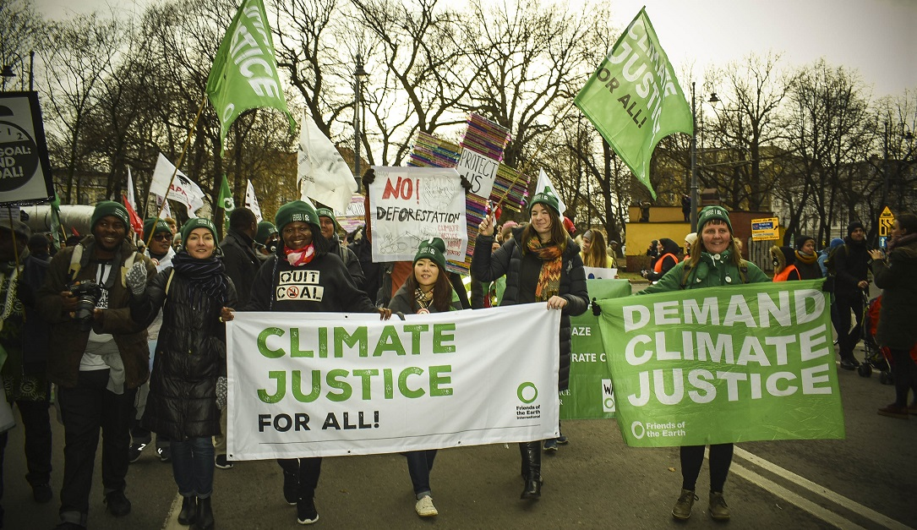17 diciembre 2018

Terminó la Cumbre del Clima el pasado sábado día 15 de madrugada, y tras dos semanas de negociación, **el resultado general es muy negativo tanto para las personas como para el Planeta**.

En un momento en el que recién se conocen, a través del IPCC, los peores impactos del cambio climático en un mundo sin acciones políticas contundentes contra el clima, la mayor parte de los países han decido hacer oídos sordos a dicho informe, y **ponernos en una senda que superaría los 3 grados** de ahora a finales de siglo.

Los acuerdos de mínimos, y la falta de principios de Justicia Climática, han sido la tónica a lo largo de una negociación marcada por la **falta de ambición** y de buena voluntad por parte de los países industrializados.

Entre los resultados más preocupantes encontramos que **Estados Unidos** no se ha quedado solo en su inacción ante el cambio climático, sino que cuenta con el respaldo de países como **Rusia, Arabia Saudí o Kuwait**, que reniegan de los informes científicos y rechazan la financiación adicional Norte-Sur para asegurar la adaptación y transformación energética de los países más afectados por el aumento de la temperatura.

Puesto que la mayoría de las Partes del Norte Global han decidido poner por delante el beneficio de sus empresas, en lugar del de sus habitantes y del resto de comunidades del mundo, un conjunto de países han decidido unirse para dar una respuesta que contrarrestara esta apatía. Así se presentó públicamente la**“Coalición de Alta Ambición”,** o en otras palabras, varios países, entre los que encontramos a España, se han comprometido a mejorar sus aportaciones nacionales de clima antes de 2020, y aumentar la acción en el corto y largo plazo.

En este sentido, estaremos pendiente en **el ámbito nacional de que el Gobierno** sea coherente con su decisión de sumarse a dicha coalición, y tramite cuanto antes una ley de Cambio Climático que sirva para apuntar sus buenas intenciones con hechos medibles.

Desde Amigos de la Tierra hacemos un llamamiento a todos los pueblos para que no den por válido el texto acordado en esta Cumbre. El **Libro de Reglas** para lograr el Acuerdo de París está totalmente cooptado por las empresas, y es una puerta abierta a las **falsas soluciones** como los mercados de carbono o la compensación de emisiones a través de la plantación de bosques.

La siguiente **Conferencia de las Partes (COP25)** se llevará a cabo en Chile del 11 al 25 de noviembre de 2019, y habrá una Pre-COP en Costa Rica. Una vez más, desde Amigos de la Tierra estaremos allí. **En ningún caso cederemos**, ni nos cansaremos de indicarles el camino para alcanzar un modelo de emisiones netas cero donde los principios de la Justicia Climática se vean reflejados en los textos de negociación.

<https://www.tierra.org/la-cop24-no-escucho-ni-a-la-ciencia-ni-a-la-ciudadania/>